|  |
| --- |
| **Муниципальное бюджетное дошкольное образовательное учреждение -**  **детский сад №100**  620041, г.Екатеринбург, ул. Уральская, 48А тел/факс: (343)341-63-60, e-mail: [kgarden100@mail.ru](mailto:kgarden100@mail.ru), <http://100.tvoysadik.ru>  ОГРН 1106670020600 ИНН/КПП 6670300106/667001001 ОКПО 67727906 |

Мастер-класс для детей

Рубашка и [галстук в технике оригами](https://www.maam.ru/obrazovanie/galstuk). Подарок для папы на 23 февраля.

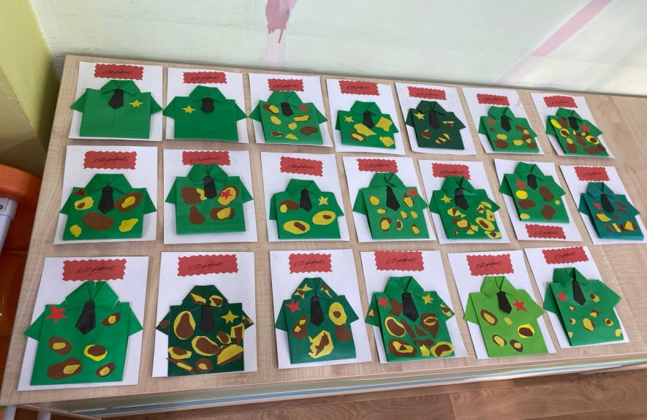

**Составитель:**

Касаткина Я.В., воспитатель МБДОУ – детский сад №100

20.02.24г.

**Цель:** изготовление подарка в виде рубашки.

**Задачи:**

- показать последовательность выполнения рубашки из бумаги;

- развивать мелкую моторику;

- развивать навыки оформления работ;

- формировать образное мышление;

- воспитывать художественный и эстетический вкус.

**Необходимые материалы для работы:**

- Цветная бумага зеленого, черного цвета, так же коричневая, желтая, красная для деталей;

- ножницы;

- клей;

- линейка.

Определите середину прямоугольника. Для этого сложите по длине ровно пополам. Правую и левую стороны заготовки сложите к намеченной центральной линии. Выполните внешний *"отворот"* с правой и левой стороны. Это рукава рубашки. Поверните фигуру, согните полоску шириной 1 см. Еще раз поверните заготовку. Теперь, согните к центральной линии правый и левый уголок. Таким образом, сформируем воротник рубашки.

Верхнюю сторону заготовки соедините с нижней частью. Нижнюю часть подложите под воротник. Хорошо прогладьте все места сгибов.

Теперь галстук : квадрат сложите по диагонали. Правую и левую стороны сложите к намеченной центральной линии.

Переверните заготовку. Нижний угол на треть отогните вверх. Теперь, этот же угол отпустите вниз, образуя маленькую складочку посередине. Переверните фигуру. Верхний уголок согните вниз.

Правую и левую стороны согните у центральной линии. Хорошо прогладьте. Капелькой клея соедините отгибающиеся части.

Наш прекрасный детский сад

Всем Защитникам так рад!

Всех с улыбкой поздравляет,

Быть отважными желает!

Не робеть и не сдаваться,

А коль надо, то — сражаться,

Чтоб был мир на всей Планете,

Жили счастливо, чтоб дети!

